PTW | Nazwisko Imię  Album 00000  Grupa N | Wersja 2026-05-21
LAB G

Wprowadzenie do Frameworków

Spis treści
Spis treści 1
Cel zajęć 1
Uwaga 1
Instalacja Node.js i LESS 2
Pobranie i konfiguracja frameworka 2
XDEBUG 4
Omówienie frameworka 5
Rozszerzenie aplikacji 5
Commit projektu do GIT 8
Podsumowanie 8
UWAGA! Podczas realizacji tego laboratorium NIE WOLNO wykorzystywać AI w trybie agentowym ani zewnętrznych czatów. Jedyna dozwolona funkcjonalność AI to full-line code comletion w okienku edytora kodu.

Cel zajęć
Celem głównym zajęć jest zdobycie następujących umiejętności:
- konfiguracji środowiska do programowania w PHP;
- połączenia z bazą danych;
- analizy istniejących systemów webowych bez dokumentacji;
- uzupełniania istniejących systemów webowych o nowe funkcjonalności.
W praktycznym wymiarze uczestnicy zapoznają się z istniejącym naiwnym frameworkiem do tworzenia systemów webowych i uzupełnią go o nową funkcjonalność.

Uwaga
Ten dokument aktywnie wykorzystuje niestandardowe właściwości. Podobnie jak w LAB A wejdź do Plik -> Informacje -> Właściwości -> Właściwości zaawansowane -> Niestandardowe i zaktualizuj pola. Następnie uruchom ten dokument ponownie lub Ctrl+A -> F9.
Wymagany działający PHP. W tej karcie pracy założono, że na poprzednim laboratorium z sukcesem skonfigurowano PHP do działania na środowisku, w którym wykonywane jest bieżące zadanie. W szczególności, że skonfigurowany jest XDEBUG oraz wszystkie wymagane poprzednio rozszerzenia, m.in. sqlite.

Instalacja Node.js i LESS
Ta sekcja częściowo mogła zostać zrealizowana podczas wcześniejszych laboratoriów. Upewnij się, że zainstalowana jest w miarę bieżąca wersja Node.js.
Wejdź na stronę https://nodejs.org/en/download . Pobierz wersję LTS -> Windows x64 -> Standalone Binary (.zip). Rozpakuj archiwum do katalogu pobranych, przykładowo C:\Users\akarczmarczyk\Downloads\node-v24.15.0-win-x64. Dodaj ten folder do zmiennej środowiskowej Path użytkownika.
Uwaga! Rozpakowywanie node do pobranych to zła praktyka. Natomiast w związku z problemem z wydajnością node’a na zasobie zdalnym I:, musimy upchnąć binarki gdzieś na dysku C. Ważne – katalogi na dysku C nie mają gwarantowanych kopii zapasowych.
Uruchom nowe okno wiersza poleceń. Wykonaj polecenia node -v i npm -v. Powinno zadziałać – udało się zainstalować NODE i NPM lokalnie dla użytkownika.
Następnie zainstalujemy Less. Wykonaj polecenie:
npm install -g less less-plugin-clean-css
Sprawdź poprawność instalacji:
lessc -v
Wstaw zrzut ekranu wyniku działania poleceń npm -v i lessc -v

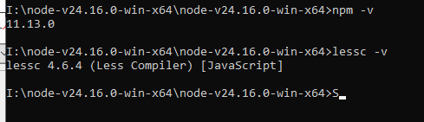
Punkty: | 0 | 1

Pobranie i konfiguracja frameworka
Sklonuj naiwny framework z Githuba: https://github.com/ideaspot-pl/custom-php-framework jako I:\ptw\lab-g. Jeśli podano dobre ścieżki, to w efekcie, powinna istnieć m.in. ścieżka I:\ptw\lab-g\config\config.dist.php.
Ponieważ sklonowaliśmy repo do katalogu innego repo, koniecznie skasuj teraz katalog I:\ptw\lab-g\.git, a następnie zacommituj framework w swoim inicjalnym stanie, żeby z łatwością śledzić wprowadzone zmiany.
Wejdź do katalogu I:\ptw\lab-g i skompiluj style:
lessc public\assets\src\less\style.less public\assets\dist\style.min.css --clean-css --source-map
Otwórz projekt w PhpStorm. W głównym katalogu projektu stwórz pusty plik data.db. Rozwiń panel Database z prawej strony. Dodaj nowe źródło danych SQLite:
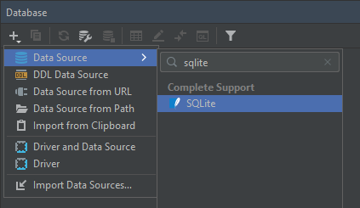
W sekcji File kliknij przycisk ... i odszukaj plik data.db w katalogu głównym frameworka. Pobierz brakujące sterowniki, jeśli PhpStorm o to poprosi. Zatwierdź dodawanie źródła danych przyciskiem OK.
Kliknij prawym przyciskiem w drzewie projektu na sql/01-post.sql i wybierz z menu pozycję Run (…). Dostosuj konfigurację jak poniżej i kliknij Run.
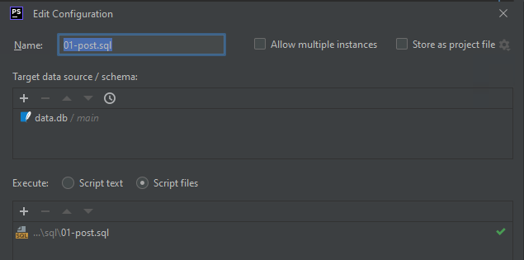
Skopiuj plik config\config.dist.php na config\config.php i dostosuj ustawienia bazy danych.
Terminalem wejdź do katalogu głównego frameworka i uruchom wbudowany serwer PHP z webrootem w katalogu public (jeśli poniżej widać 00000, zaktualizuj swój numer indeksu we właściwościach dokumentu):
php -S localhost:00000 -t .\public\
Wejdź przeglądarką na powyższy adres. Framework powinien się wyświetlić:
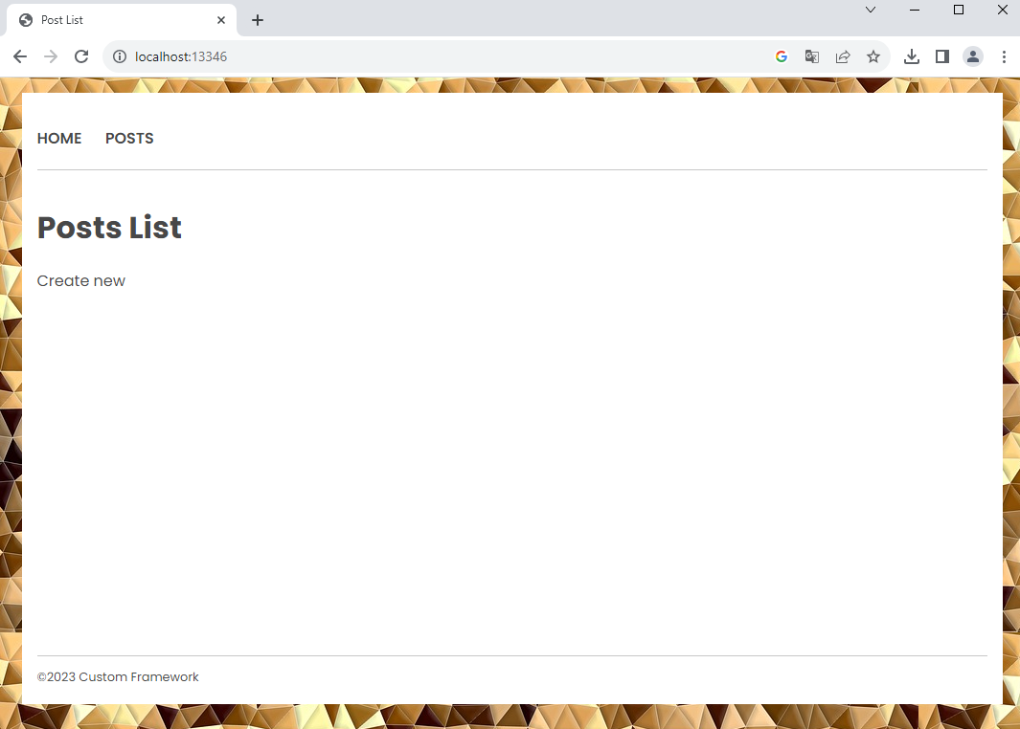
Utwórz nowy wpis poprzez kliknięcie na Create new, wypełnienie przykładowym wpisem z Twoim danymi i wysyłkę formularza. Upewnij się, że w tytule wpisu jest podane Twoje imię, nazwisko i numer albumu.
Wstaw zrzut ekranu listy postów po dodaniu nowego wpisu z Twoimi danymi.

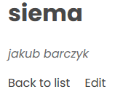
Punkty: | 0 | 1

XDEBUG
Upewnij się że podczas poprzedniego laboratorium XDEBUG został skonfigurowany poprawnie. Ustaw breakpoint w pliku I:\ptw\lab-g\src\Controller\PostController.php w linii 13, tj. na linijce:
//…
$posts = Post::findAll();
//…
Dostosuj konfigurację PhpStorm -> Settings -> Debug, włącz debugowanie w rozszerzeniu w przeglądarce i doprowadź do zatrzymania aplikacji na pułapce (breakpoint).
Wstaw zrzut ekranu potwierdzający skuteczne zatrzymanie aplikacji na pułapce (breakpoint) w PhpStorm. Upewnij się, że w edytorze kodu podświetlona jest linia z pobieraniem postów w akcji indexAction, a w panelu debuggera widoczne są wartości zmiennych $this, $router, $templating, $_COOKIE, $_SERVER:

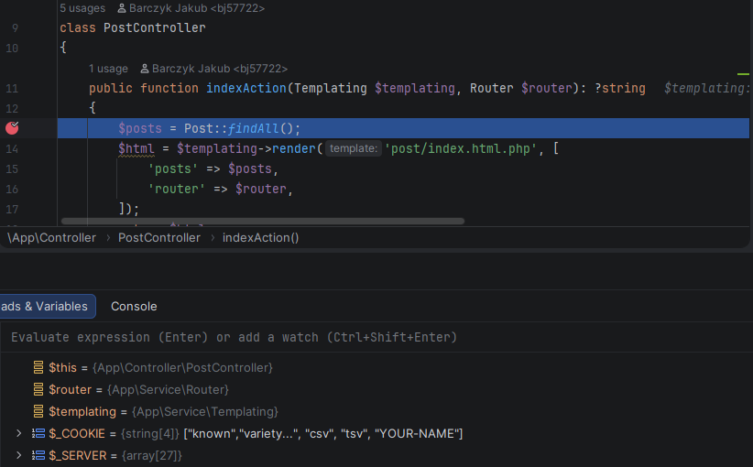
Punkty: | 0 | 1

Omówienie frameworka
Połącz się z prowadzącym na spotkaniu TEAMS. Za pomocą udostępniania ekranu, prowadzący omówi strukturę frameworka, obejmującą:
- plik konfiguracyjny config.php i config.dist.php
- organizację assetów – public/assets/src i public/assets/dist
- propozycja organizacji style.less i załączonych styli oraz katalogu public/assets/src/vendor
- znaczenie i propozycja wykorzystania katalogu sql na migracje
- plik index.php – front-controller
- katalog Controller na przykładzie PostController – akcje związane z postami
- przykładowy model w Post.php
- serwisy w katalogu src/Service – czytnik konfiguracji, router, szablony
- szablony i sposób ich dziedziczenia w katalogu templates
Uważnie analizuj pokazywany kod i zadawaj pytania, aby zrozumieć.
Potrzebne dodatkowe wyjaśnienia? W kodzie frameworka są pliki Readme ze szczegółowym opisem konstrukcji 😊
Miejsce na Twoje notatki:

…notatki…

Rozszerzenie aplikacji
Wymyśl inny model podobny do prezentowanego Post, przykładowo Book, Car, Pizza, Song. Rozszerz aplikację o implementację swojego modelu oraz związane z nim akcje – lista, prezentacja, tworzenie, edycja, kasowanie.
Rozszerzenie a nie zamiana! W poprzednich edycjach kursu wiele osób traciło tu dużo punktów. Twoim zadaniem jest rozszerzyć istniejącą aplikację, czyli dodać nowe funkcjonalności, a nie zastąpić istniejące. To znaczy, że jeśli przykładowo w ramach tego zadania będziesz implementować model Comment, to musisz stworzyć osobną klasę Comment oraz osobny kontroler CommentController i zestaw widoków dla tego kontrolera. Po zakończeniu prac programistycznych, w aplikacji dostępne będą wszystkie strony dotyczące postów, oraz nowe strony dotyczące wybranego modelu (tu komentarzy).

Wstaw zrzut ekranu kodu listy (indexAction):

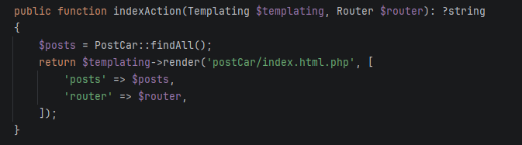

Wstaw zrzut ekranu listy (z danymi):

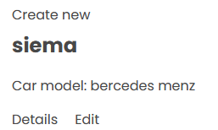
Punkty: | 0 | 1

Wstaw zrzut ekranu kodu podglądu (showAction):

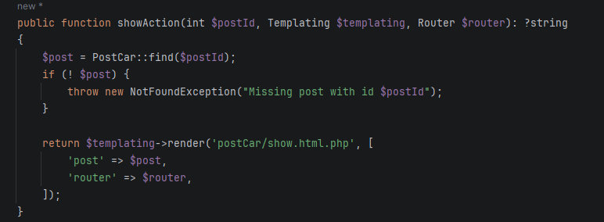

Wstaw zrzut ekranu podglądu:

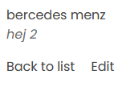
Punkty: | 0 | 1

Wstaw zrzut ekranu kodu tworzenia (createAction):

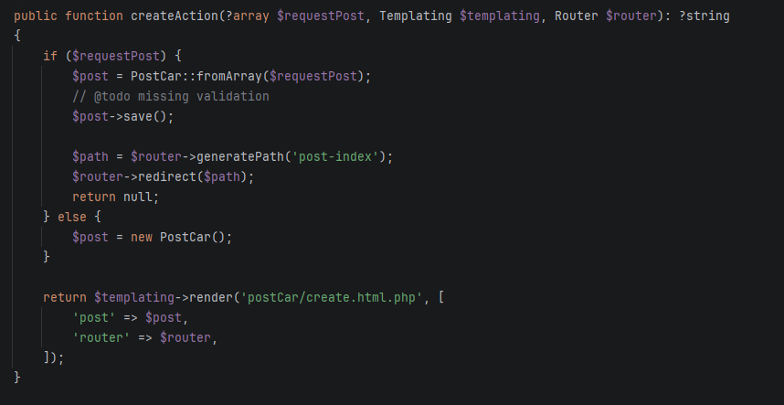

Wstaw zrzut ekranu tworzenia:

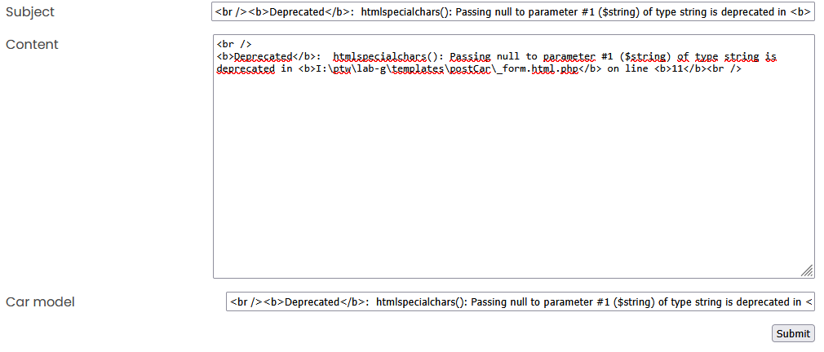
Punkty: | 0 | 1

Wstaw zrzut ekranu kodu edycji (editAction):

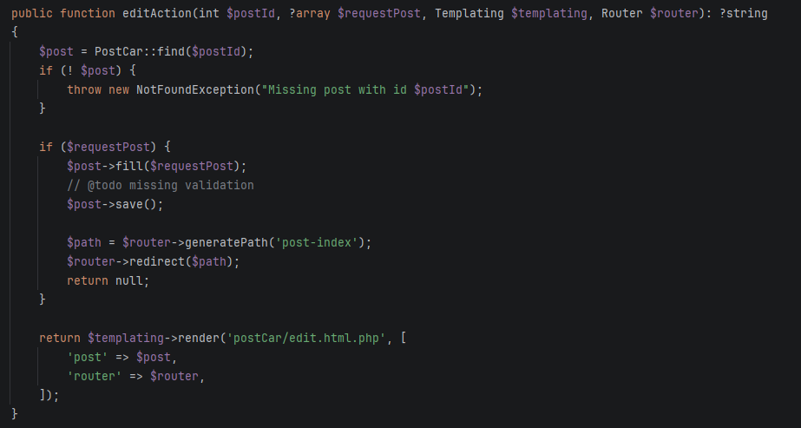

Wstaw zrzut ekranu edycji:

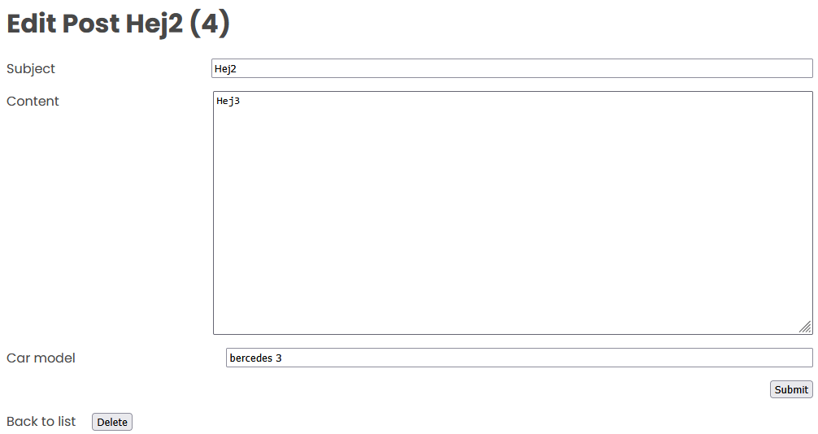
Punkty: | 0 | 1

Wstaw zrzut ekranu kodu kasowania (deleteAction):

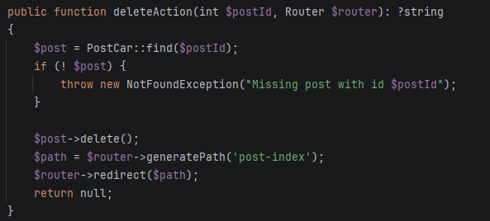

Punkty: | 0 | 1

Commit projektu do GIT
Zacommituj i pushnij swoje rozwiązanie do swojego repozytorium GIT.
Upewnij się, czy wszystko dobrze się wysłało.
Podaj link do swojego repozytorium:

…link, np. https://github.com/.../... …

Podsumowanie
W kilku słowach/zdaniach napisz swoje przemyślenia odnośnie tego laboratorium. Nie używaj LLM.

Tragedia.

Zweryfikuj kompletność sprawozdania. Utwórz PDF i wyślij w terminie.

